# **Configuración y Ejecución Wavedump para ADC Caen DT5725**

El digitalizador DT5725 tiene una tasa de muestreo de 250MS/s por lo que el bit de la ventana de adquisición es de 4ns. El tamaño de ventana vendrá dado por el valor de Record Lenghth x 4ns. Tiene una resolución de 14 bits y una escala de 2Vpp por lo que cada bin tiene un peso de 2/(214-1) = 0.12 mV

Para ejecutar el programa de configuración se ha habilitado un acceso directo en el menú de inicio llamado WaveDumpConfigV3.exe. Al ejecutarlo se abre la siguiente ventana.

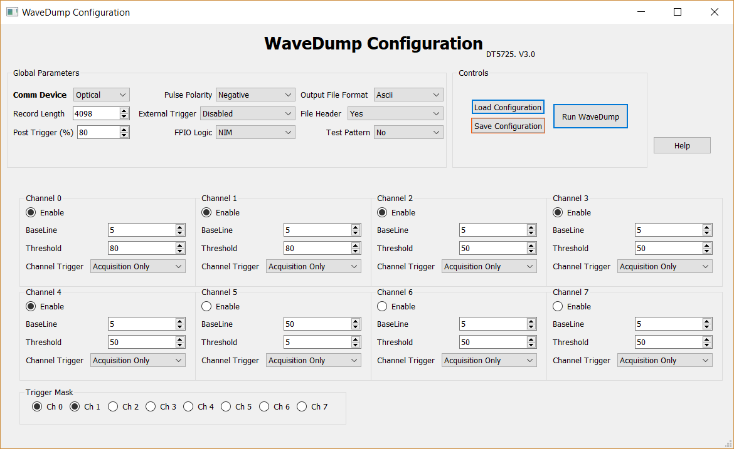

Vamos a describir los parámetros globales:

* **Comm Device:** usaremos el link óptico.
* **Record Lenght:** La longitud de la ventana (4098 = 16 µs)
* **Post Trigger:** cantidad de señal que querremos después del trigger
* **Pulse polarity:** Trabajamos con polaridad negativa
* **External trigger:** Normalmente trabajamos haciendo trigger con las señales de los PMTs así que estará deshabilitado salvo en calibración que lo pondremos en “acquisition only”
* **Output File Format:** trabajamos en formato Ascii
* **File Header:** Es importante tenerlo activado ya que debe escribir la información de cada evento.
* **Tesp Pattern:** Permite digitalizar una señal triangular predeterminada. No lo usaremos.

Parámetros individuales de cada canal:

* **Enable:** Si seleccionado guarda el canal correspondiente.
* **Baseline:** trabajando con señales negativas la línea de base estará arriba, hay que dejarle cierto margen (5 cuentas).
* **Threshold: El umbral de disparo de trigger desde la línea de base.**
* **Channel trigger:** Si queremos que se haga trigger con la señal del canal correspondiente estará en modo “Acquisition Only” si no debemos poner “Disabled”

Además podemos configurar una combinación de canales para determinar el trigger en la sección Trigger Mask seleccionando qué canales queremos que estén en el trigger en modo AND según el threshold individual de cada canal.

Una vez comprobada que la configuración es la deseada pulsamos “Run WaveDump” y se ejecuta el programa de toma de datos.

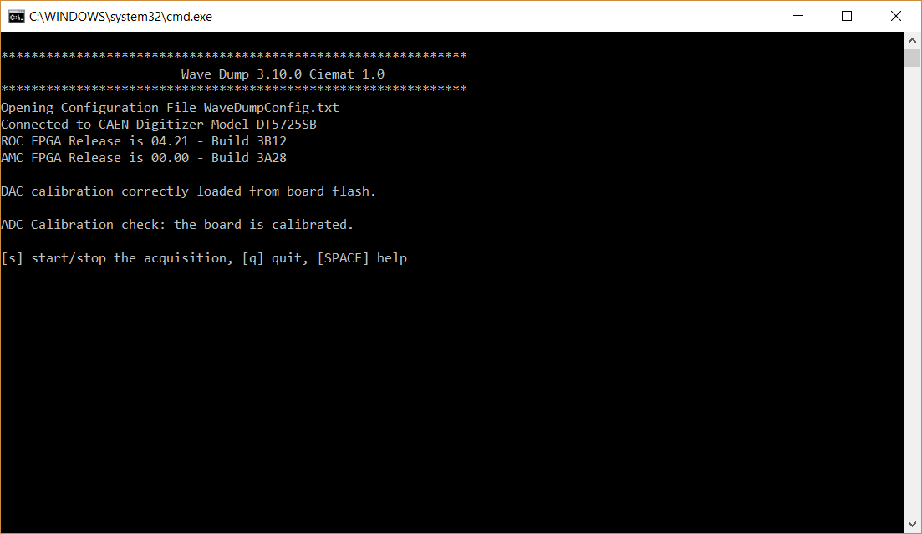

Para comenzar la toma de datos pulsamos la tecla “s” y si tenemos trigger el programa comienza a adquirir.

Si queremos visualizar el siguiente evento que se adquiera pulsamos “p” si queremos una muestra de todos los eventos pulsamos “P” y se abrirá GNUPlot

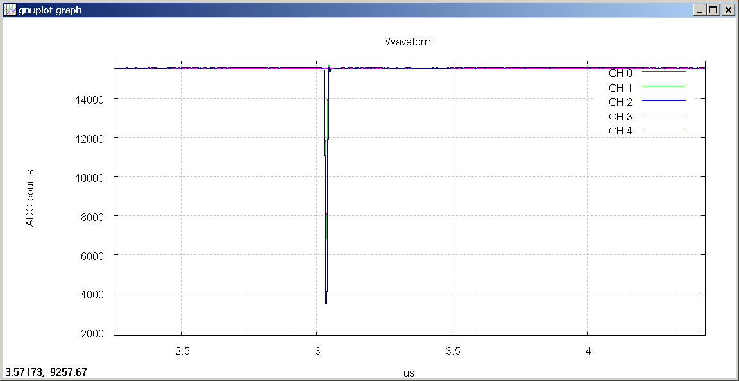

Las teclas para controlar las funciones de presentación de GnuPlot están en la siguiente tabla

|  |  |
| --- | --- |
| **Key** | **Function** |
| **a** | Autoscale to be x-axis and y |
| **r** | Enable / Disable ruler |
| **g** | Enable / Disable grid |
| **y** | Set the scale y at full scale for the specific digitizer (scale x remains unchanged) |
| **p** | Return to previous zoom |

**Una vez que estemos seguros que los datos que se están representando deben ser guardados volvemos a la ventana de consola de WaveDump y pulsamos “W” (mayúscula) y se comienzan a guardar los datos.**

Los comandos que soporta WaveDump se presentan en la siguiente tabla.

|  |  |
| --- | --- |
| **Key** | **Function** |
| **s** | Start / Stop acquisition |
| **q** | Quit WaveDump |
| **R** | WaveDump restart; this command allows you to reload the configuration file and restart with a new acquisition |
| **t** | Single Software Trigger; this command sends a software trigger (single shot), useful especially when the card has no data (no trigger) because it forces the acquisition of an event. In analogy with the oscilloscope, this command corresponds to the “Force trigger” button. |
| **T** | Continuous Software Trigger; this command enables / disables the continuous generation of software trigger at a fixed rate. Inside the acquisition loop, the program sends a trigger, reads the corresponding event and executes data analysis. It corresponds to the "Auto trigger” of the oscilloscope. |
| **p** | Single-event plot of the waveforms of each channel enabled for plotting (which does not necessarily coincide with the n channels enabled for acquisition). The plot is single-shot. |
| **P** | Continuous Plot; this command enables / disables the continuous plot of the enabled channels**.**  When enabled, the input signal trace of channel 0 is plotted by default. Check the “c” command to enable the other channels. |
| **w** | Save Single Event to Disk; this command causes the writing of a file for each enabled channel, named wave_n.txt, where n is the channel number.  **Warning:** the files are overwritten each time. Each file can be ASCII or binary and may contain a header or not, depending on the settings assigned in the configuration file. |
| **W** | Continuous Event Saving; this command enables / disables the continuous events saving to file. As for the “w” command, it creates one file per channel; then it writes the events consecutively.  **Attention:** in this mode, the file size can grow up very quickly**.** |
| **0 .. 7** | This command insert / remove channel n (n = 0 .. 7) from the plot (if such a channel is enabled). In case of x740, n refers to the channel within the currently active group, for example, if it's on group 2 (channels 16 to 23), press 3 to insert / remove the channel 19. In case of V1725 and V1730, n refers to channel n or n+8, depending on the visualization mode enabled by the command ‘g’ (see below). |
| **g** | In case of 740 and 742 series, this command switches to the next group of 8 channels (only for).  **Note:** the active group refers only to the plot (in fact, the plotter can handle only 8-traces), while the acquisition is always enabled on all groups.  In case of V1725 and V1730, this command switches the plot visualization from 0-7 channels to 8-15 channels and vice versa (se also the “0..7” description). |
| **f** | This command toggles between waveform plot and FFT plot. |
| **h** | This command toggles between waveform plot and histogram samples amplitude plot (not supported by 742 series). |
| **m** | This command displays the temperature values (in °C) of the ADC channels. It is supported only by 725, 730 and 751 digitizer families. |
| **c** | This command performs the channel calibration required by 725, 730, 751, and 761 digitizer families (meaningless in case of x725S and x730S digitizers). |
| **D** | This command performs the manual DAC calibration on the input channels (not supported by 742 series). Calibration is performed on all channels at once; the calibration coefficients are then saved into the on-board FLASH, and automatically reloaded by the software at next start-ups. Calibration is applied only if the BASELINE_LEVEL is used in the configuration file (see Chap. **4**). |
| **[Space]** | This command displays the online help |

Para finalizar la escritura de datos pulsamos nuevamente “W” y para parar la adquisición pulsamos nuevamente “s” y cerramos la consola de WaveDump pulsando “q”. Hay que realizar esta última operación porque si no se cierra la consola el sistema operativo no permite que se copien los datos adquiridos a la carpeta de destino.

Una vez finalizado el Run, en la carpeta WaveDump/Release se encuentran los datos adquiridos.

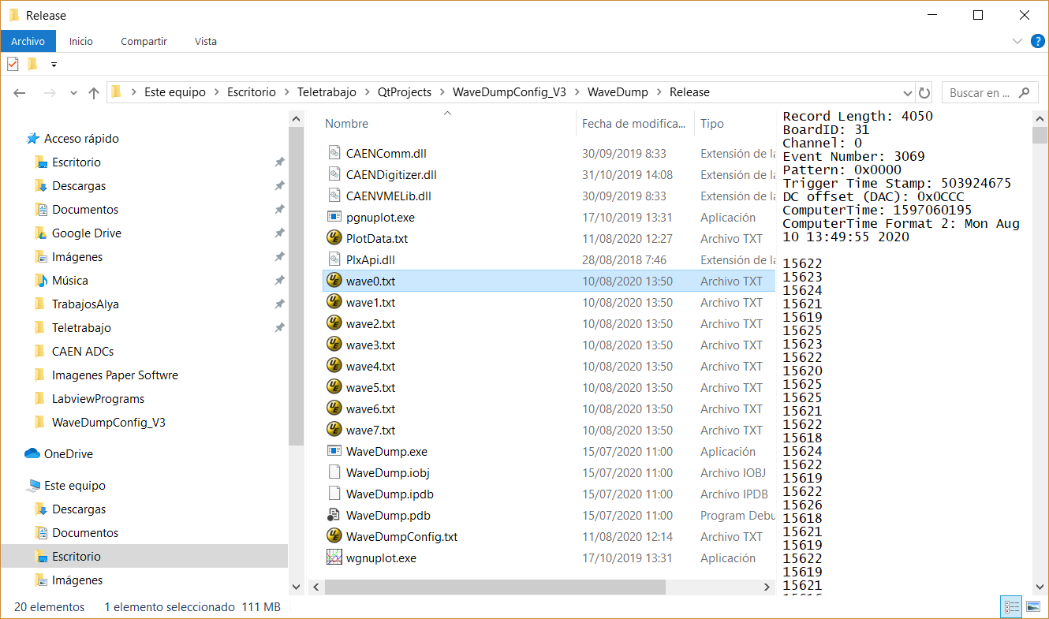

Para cada canal N que se ha tomado habrá un archivo waveN.txt. Tomaremos eso datos y los pondremos en una carpeta aparte por **que la siguiente vez que se ejecute WaveDump sobrescribirá esos ficheros.** Conviene guardar con ellos el fichero WaveDumpConfig.txtpara tener trazabilidad de la configuración usada en ese Run.

# **Toma de datos en Argón Líquido con ADC Caen DT5725**

Tabla de Conexiones:

|  |  |  |  |  |
| --- | --- | --- | --- | --- |
| Nº Cable | NºFlange | ADC Imput | SiPM Type | Comments |
| 1 | 1-1 | 0 | VUV | OK |
| 3 | 1-3 | 1 | VUV | OK |
| 2 | 1-2 | 2 | Visible | OK |
| 7 | 2-2 | 3 | Visible | OK |
| 6 | 2-1 | NC | VUV | Not Working |
| 8 | 2-3 | 4 | VUV | OK |

Tensión de Ruptura Cryogenia:

|  |
| --- |
| Flange Splitter Vbr (V) |
| 1-1 1 41.3 |
| 1-2 2 41.3 |
| 1-3 3 41.2 |
| 2-1 6 40,5 (este no funciona) |
| 2-2 7 40,5 |
| 2-3 8 40,5 |

# Fuente de Alimentación de los SiPM

Las últimas tensiones respecto a la última calibración son

|  |  |  |  |
| --- | --- | --- | --- |
| HV Ch | Value (V) | Flange Value (V) | ADC Channel |
| 0 | 50.8 | 44.49 | 0,1,2 |
| 1 | 49.6 | 44.16 | 3 |
| 2 | 50.4 | 44.46 | 4 |

La tensión tiene una caída de un factor 0.89 desde el HV hasta la entrada del flange.

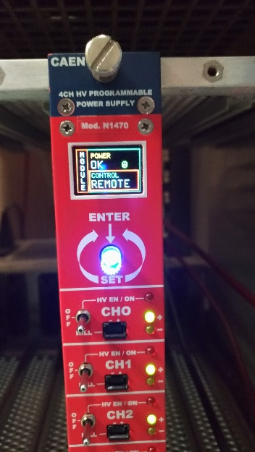Utilizamos para alimentar los SiPM la fuente N1470 que está en un crate NIM. Para trabajar con ella de modo remoto tenemos que asegurarnos de que está en modo remoto como indica la figura. Además la palanca de cada canal debe estar arriba en modo ON.

Para configurar las tensiones de manera remota usaremos el programa **PSM Demo Control Software** que se muestra en la siguiente figura.

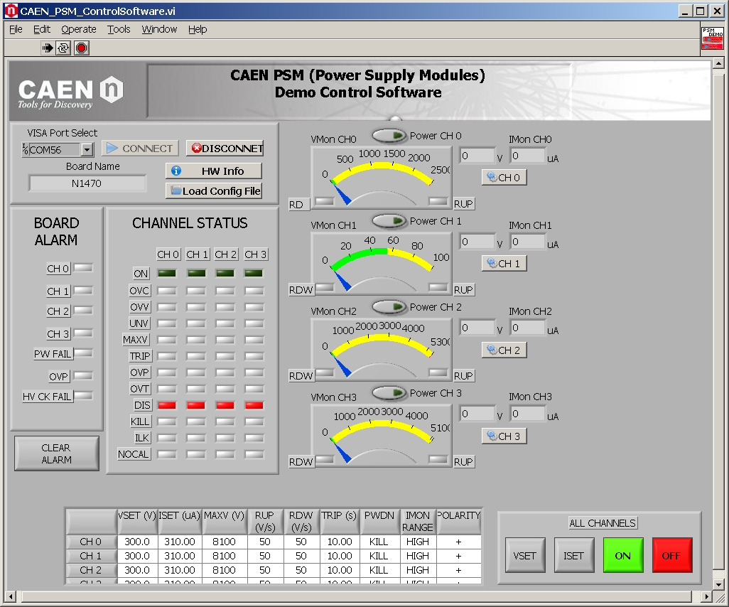

El puerto asignado es el COM56 y habrá que pulsar **Connect** para establecer la comunicación con la fuente. Para cambiar el valor de la tensión, por ejemplo del canal 0, pulsaremos el botón **CH0** y se despliega una ventana como la que se muestra a continuación.

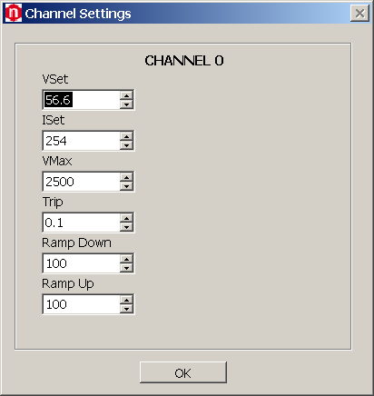

Cambiamos el valor **VSet** al valor deseado y pulsamos OK para volver a la ventana principal. Para encender o apagar el canal habrá que pulsar el botón ovalado **Power CH0**.

# **Calibración de los SiPMs**

Para calibrar necesitaremos la señal de trigger que nos proporciona el generador de pulsos. Tenemos guardada la configuración adecuada a la que se accede pulsando el botón **Stores**, pulsamos **Setup** y entramos en el menú de la foto. Seleccionamos el llamado ADC-TEST pulsando **Recall** y ya tenemos nuestra señal llegando al controlador del láser.

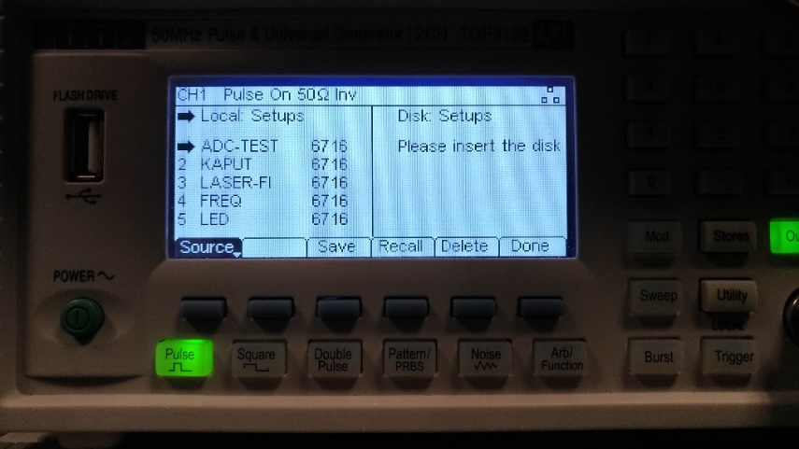

Para controlar el láser tenemos en el menú de inicio el programa Sepia II (Dark). El láser está conectado en el Slot 200 y debe tener como trigger source “falling edge”, tener la intensidad al 1000% y Pulsed Mode seleccionado.

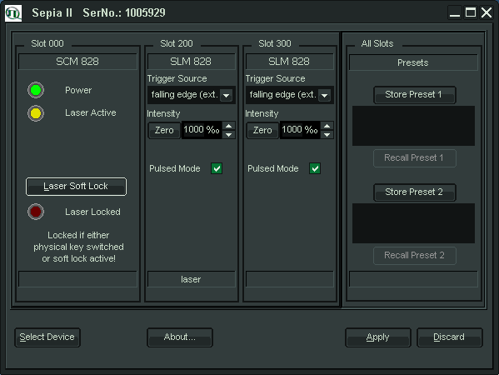

El láser no debe estar bloqueado ni a nivel de software Laser Soft Lock, tampoco a nivel hardware con la llave del controlador. Se recomienda después de realizar la medición bloquearlo con la llave que se muestra en la siguiente fotografía.

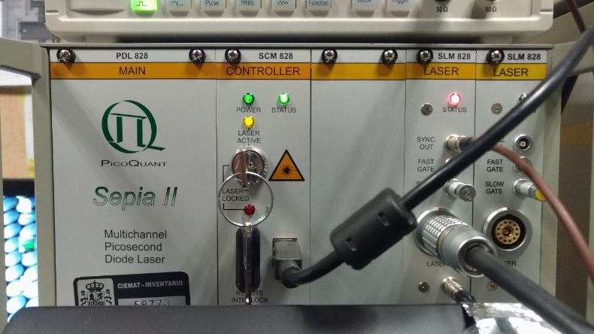

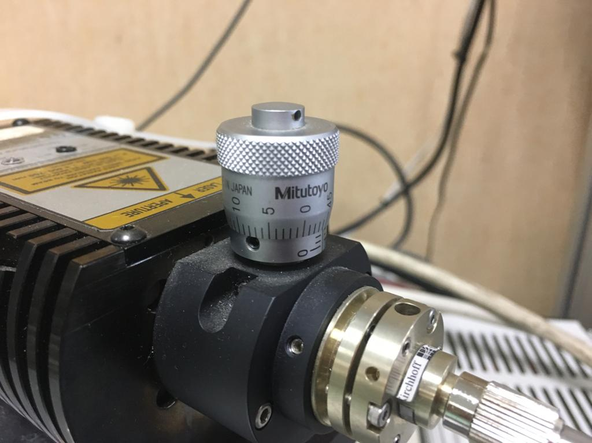Para controlar la cantidad de luz que le llega a los SiPMs usaremos el tornillo micrométrico que tiene la cabeza del láser aunque ya debería estar con la luz necesaria para trabajar a nivel de SPE. Podemos verificar con el osciloscopio o con el propio WaveDump que estamos a nivel de SPE.

Para hacer el barrido en tensión pondremos los voltajes deseados con el programa **PSM Demo Control Software** y realizaremos una adquisición con WaveDump deshabilitando los triggers de cada canal y habilitando el trigger externo. Realizaremos 5 Runs cada uno con los siguientes voltajes, adquiriendo los 5 canales.

CALIBRACION (HVCh0;HVCh1;HVCh2)

|  |
| --- |
| Cal1: (48,47,48) |
| Cal2: (49,48,49) |
| Cal3: (50,49,50) |
| Cal4: (51,50,51) |
| Cal5: (52,51,52) |

Con el programa de configuración de WaveDump pondremos el campo **External trigger** en modo “Acquisition Only” y deshabilitaremos los triggers individuales de cada canal y cambiamos la longitud de la ventana con **RECORD_LENGTH 1250** que son 5ms.